工业探测器用BGO晶体市场分析：预计全球年复合增长率（2025-2031）为8.4%
一、行业定义与核心特性
工业探测器用BGO晶体（锗酸铋晶体，化学式Bi₄Ge₃O₁₂）是一种高性能闪烁材料，具备高能量分辨率、非吸湿性及低暗电导率等特性，广泛应用于金属探测、气体探测、辐射探测及温度监测等领域。其核心优势包括：
高灵敏度：对伽马射线、X射线等高能粒子响应迅速，适用于工业无损检测；
稳定性强：非吸湿性使其在复杂环境下仍能保持性能稳定；
多场景适配：从核安全监测到工业自动化，覆盖高附加值技术场景。
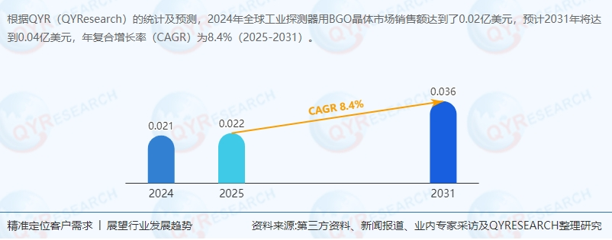
二、供应链结构与上下游分析
1. 上游：原材料与生产技术依赖
关键原材料：锗（Ge）、铋（Bi）等稀有金属，其价格波动直接影响生产成本。根据QYResearch最新调研报告显示，2024年全球锗金属价格同比上涨12%，推高BGO晶体原料成本约8%；
生产技术：单晶与多晶制备技术壁垒较高，核心设备依赖进口（如德国、日本厂商），导致中国厂商在高端产品领域仍存“卡脖子”风险。
2. 中游：生产商竞争格局
全球工业探测器用BGO晶体市场呈现“寡头垄断+区域竞争”特征：
第一梯队：中国科学院上海硅酸盐研究所（中国）、Luxium Solutions（圣戈班集团，法国）、NIIC SB RAS（俄罗斯），合计占据全球约45%市场份额；
第二梯队：AMCRYS（乌克兰）、Hilger Crystals（Dynasil子公司，英国）、烁杰晶体（中国）等，市场份额约20%；
中国厂商：上海翌波光电科技、南京光宝光电科技通过技术迭代与成本优化，逐步提升国际竞争力，2024年全球市占率达15%。
3. 下游：需求分布与增长点
区域市场：北美（35%）、欧洲（30%）、中国（20%）为三大消费市场。预计2024-2031年，中国将以12%的CAGR成为增长最快区域，主要受工业自动化升级与核安全政策推动；
应用领域：金属探测（40%）、辐射探测（30%）、气体探测（20%）为主要需求场景。未来，温度探测在新能源电池监测中的应用或成为新增长点。
三、政策环境与行业挑战
1. 全球贸易政策影响
关税壁垒：美国对华BGO晶体关税提升至25%，导致中国出口企业利润率下降约10%-15%；
区域供应链重构：中国厂商加速布局东南亚（如越南、马来西亚）及东欧（如波兰）制造中心，通过“本地化生产+区域贸易协定”规避贸易风险。
2. 技术合规与环保要求
核安全标准：欧盟要求2027年前完成工业探测器用BGO晶体的核安全认证，推动中国厂商加大研发投入；
环保政策：欧盟RoHS指令限制重金属使用，倒逼厂商开发无铅替代材料。
四、市场现状与未来趋势
1. 市场规模与增长预测
全球市场：2024年销售额达0.02亿美元，预计2031年增至0.04亿美元，2025-2031年CAGR为8.4%；
细分赛道：多晶产品市场份额将从2024年的60%提升至2031年的65%，因其更适合大规模工业应用；
区域增速：中国市场份额将从2024年的20%提升至2031年的28%，成为全球最大单一市场。
2. 竞争格局演变
中国厂商崛起：上海翌波光电科技、南京光宝光电科技通过“技术+品牌”双轮驱动，在亚太市场占有率从2020年的12%提升至2024年的18%；
新兴市场争夺：东南亚、中东及拉美地区需求年均增速超10%，成为厂商布局重点。
3. 技术创新与商业化路径
高灵敏度单晶：针对核安全监测需求，开发高纯度单晶产品，预计2030年相关市场规模将达0.01亿美元；
数字孪生技术：通过模拟晶体生长工艺，提升良品率至90%以上，降低生产成本；
新能源应用：BGO晶体在锂电池热失控监测中的潜力待挖掘，预计2025-2031年CAGR达15%。
五、行业前景与投资策略
1. 短期（2024-2026）：风险对冲与市场多元化
策略：
建立动态关税预警机制，利用RCEP等区域协定降低出口成本；
加速开拓中东（如沙特、阿联酋）及东欧（如俄罗斯）市场，分散区域风险。
2. 中期（2027-2029）：技术突围与品牌升级
策略：
投入研发高附加值产品（如超快闪烁晶体），满足工业自动化高端需求；
参与国际标准制定（如IEC、ISO），提升品牌话语权。
3. 长期（2030-2031）：全球化新范式
策略：
依托“一带一路”深化区域产能合作，构建“中国研发+海外制造”体系；
探索AI技术在晶体缺陷检测中的应用，提升生产效率。
六、结论与建议
工业探测器用BGO晶体行业受技术迭代与区域政策双重驱动，未来增长将呈现“中国引领+全球协同”特征。建议投资者关注以下方向：
优先布局：东南亚制造中心、新能源电池监测产业链；
技术储备：高灵敏度单晶制备、无铅替代材料；
风险管控：建立汇率对冲机制，加强ESG合规管理。
《2025-2031全球与中国工业探测器用BGO晶体市场现状及未来发展趋势》报告中，QYResearch研究全球与中国市场工业探测器用BGO晶体的产能、产量、销量、销售额、价格及未来趋势。重点分析全球与中国市场的主要厂商产品特点、产品规格、价格、销量、销售收入及全球和中国市场主要生产商的市场份额。历史数据为2020至2024年，预测数据为2025至2031年。

